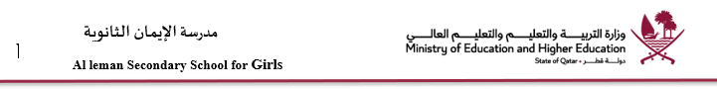

تكليف طابور توزيع شهادات تفوق الفصل الأول لصفوف الثاني عشر
-قسم الكيمياء للعام الدراسي 2026- 2027

الكيمياء | القسم
رشا سالم | المعلمة المكلفة
-تقوم الأستاذة رشا باختيار طالبتين احدهما ممتازة لتشرح اهم أسباب تميزها وكيفية دراستها وما هي الأشياء التي يجب ان تبتعد عنها الطالبات اثناء الدراسة الجيدة للاختبارات  بعدها يتم توزيع شهادات التفوق والهدايا للطالبات في قسمي الكيمياء العلمي والعلوم العامة في حضور المديرة ومعلمات الثاني عشر | المهمة المكلف بها
7-1-2026 | تاريخ التكليف
طابور تحفيزي على المثابرة نحو نتائج افضل | ملاحظات المنسقة
 | توقيع المعلمة المكلفة
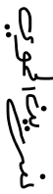 | توقيع المنسقة

